Казанский (Приволжский) Федеральный университет

Институт Вычислительной математики и информационных технологий

**Отчёт лаб. задания № 1 «****Решение рекуррентных уравнений».**

Студент 09-641

Десятов Александр

Казань – 2018

**Описание программы.**

Цель программы – вычислять коэффициенты производящей функции. Сначала пользователь вносит входные данные (a0, a1, u, v, w). На 1 шаге программа решает квадратное уравнение и находит корни z1 и z2. На 2 шаге программа раскладывает дробь на элементарные слагаемые и находит A и B. Перед третьим шагом пользователь должен внести номер n слагаемого производящей функции, коэффициент которого нужно вычислить. На 3 шаге программа вычисляет коэффициент n-го слагаемого производящей функции.

**Скриншот программы.**

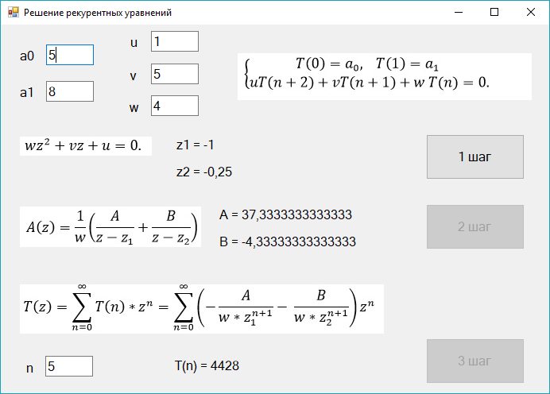

**Код программы.**

using System;

using System.Windows.Forms;

namespace Решение_рекуррентных_уравнений

{

public partial class main_form : Form

{

public main_form()

{

InitializeComponent();

}

int a0 = 0;

int a1 = 0;

int u = 0;

int v = 0;

int w = 0;

double z1 = 0.0;

double z2 = 0.0;

double A = 0.0;

double B = 0.0;

int n = 0;

double T_n = 0.0;

private void button_step1_Click(object sender, EventArgs e)

{

button_step1.Enabled = false;

u = Convert.ToInt32(textBox_u.Text);

v = Convert.ToInt32(textBox_v.Text);

w = Convert.ToInt32(textBox_w.Text);

double koren_is_diskrim = Math.Sqrt(v * v - 4 * w * u);

if (koren_is_diskrim >= 0.0)

{

z1 = ( -v - koren_is_diskrim ) / (2 * w);

label_z1.Text = "z1 = " + z1.ToString();

z2 = ( -v + koren_is_diskrim ) / (2 * w);

label_z2.Text = "z2 = " + z2.ToString();

button_step2.Enabled = true;

}

else

{

button_step1.Enabled = true;

MessageBox.Show("Дискриминант меньше 0 =(");

}

}

private void button_step2_Click(object sender, EventArgs e)

{

button_step2.Enabled = false;

a0 = Convert.ToInt32(textBox_a0.Text);

a1 = Convert.ToInt32(textBox_a1.Text);

int b0 = a1 * u + v * a0;

int b1 = a0 * u;

if(z2 != z1)

{

B = ( b1 + b0 * z2 ) / ( z2 - z1 );

label_B.Text = "B = " + B.ToString();

A = b0 - B;

label_A.Text = "A = " + A.ToString();

button_step3.Enabled = true;

}

else

{

button_step1.Enabled = true;

MessageBox.Show("Корни z1 и z2 равны");

}

}

private void button_step3_Click(object sender, EventArgs e)

{

button_step3.Enabled = false;

n = Convert.ToInt32(textBox_n.Text);

T_n = ( -1.0 / w ) * ( ((double) A) / Math.Pow(z1, n + 1) + ((double) B) / Math.Pow(z2, n + 1));

label_T_n.Text = "T(n) = " + T_n.ToString();

button_step1.Enabled = true;

}

}

}